Mankvim-814 vadászgép

Jármű: Feethan Ottraw Scalable Assemblies Mankvim-814 osztályú vadászgép
Felhasználók: Szeparatisták / Általános
Megjelenés ideje: A birodalom felemelkedése
Forrás: Konverzió
Típus: Könnyű elfogóvadász
Lépték: Vadászgép
Hossz: 10.7 méter
Jártasság: Vadászgép vezetés: Mankvim-814
Legénység: 1 fő
Legénység jártassága: változó
Utaslétszám: nincs
Rakterület: nincs
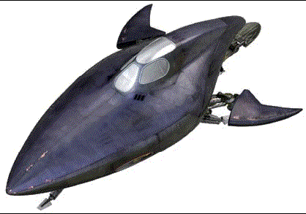
Készletek: 2 órára
Hipermeghajtásszorzó: nincs
Tartalék hiperhajtómű: nincs
Fedélzeti számítógép: nincs
Manőverezőképesség: 2K+2
Űr: 11
Légkör: 500, 1450 kmh
Hajóburok: 1K+2
Pajzsok: 1K
Szenzorok:
Passzív: 15 / 0K
Fürkész: 25 / 1K
Kereső: 40 / 2K
Fókusz: 1 / 2K

Dupla Lézerágyú
Lépték: Vadászgép
Tűzív: Elülső
Jártasság: Fedélzeti fegyver
Tűzvezérlés: 2K
Lőtávolság űrben: 1- 5/ 10/ 17
Lőtávolság légkörben: 100 - 300 m/ 1 km / 1.7 km
Veszteség: 2K (szinkronizálva)

Ára: 15,000(új) vagy 6,000(használt)

